UCB-certificate Elite Leader Summer Workshop
伯克利分校暑期精英领袖证书课程
2017年暑期美国加州大学伯克利分校短期精英领袖证书课程
A团：2017年7月15日 ~ 2017年7月29日（15天）
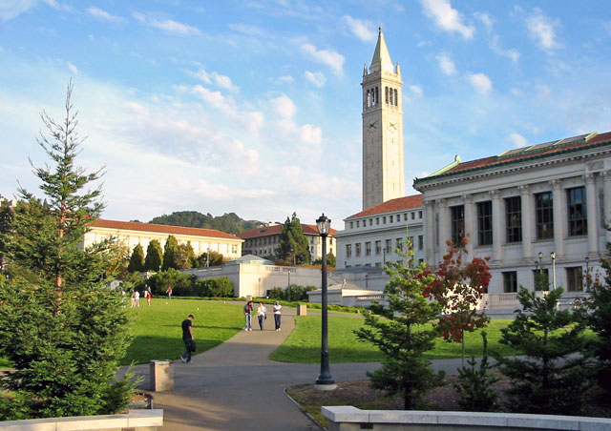
B团：2017年7月30日 ~ 2017年8月13日（15天）
本项目由加州大学伯克利分校主办,针对在校大学生专业定制的美国顶级高校专业课程及深度访学活动。随着世界多极化、经济全球化、文化多样化、社会信息化的深入发展，全球意识和开放心态是21世纪学生所必须具备的核心素养。本课程通过大学文理基础课程以及世界前沿科技的体验课程，让学生得以了解美国文学、文化和高等教育系统的几个关键点；学习在学术、工作和职业规划中的学术技能和策略；培养跨文化意识，最大限度地提高学生在美国的学术和专业成就的机会。
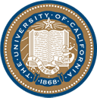
- 美国顶尖研究型大学，也是世界上最富盛名且最顶尖的公立大学。世界范围内拥有崇高的学术声誉，有众多世界级的学术大师。
- 吉祥物“小金熊”蜕变自加州州旗。
- 与斯坦福大学、麻省理工学院一同被誉为美国工程科技界的学术领袖。
- 曾在伯克利工作和深造的诺贝尔奖得主不少于72位、15位图灵奖、7位菲尔兹奖。
- 常年位居上海交通大学世界大学学术排名前四； 2016-2017泰晤士报高等教育期刊世界大学声誉排行榜前十；美国USNews2017全球高校排名中位列全球第四名；在著名的QS 2016/2017世界大学排名中，加州大学伯克利分校更是有28个学科进入世界前十。
- 杰出校友：美籍华人女物理学家吴健雄、诺贝尔化学奖得主李远哲、美国能源部部长朱棣文、加州大学第八任校长，著名传热学家，机械工程系教授，美国国家工程院院士、中国科学院外籍院士田长霖
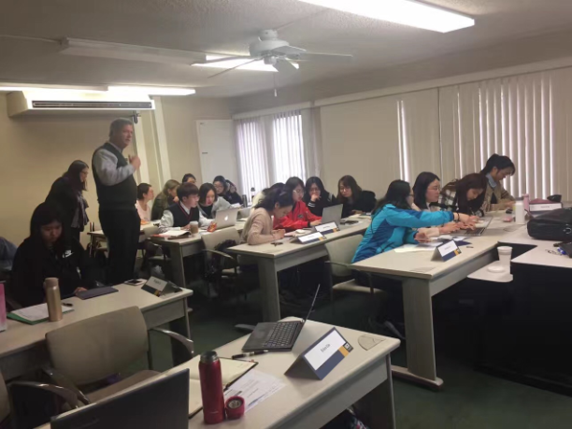
- 文化主题课
交流内容
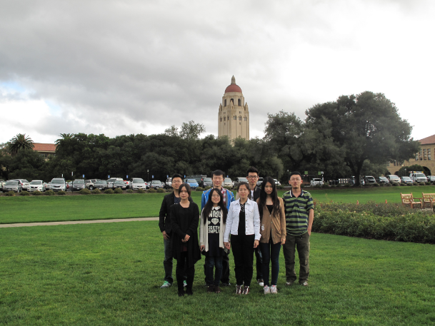
项目立足于为国家长远发展培养具有国际视野的青年领导人才，有利于促进中国与全球杰出青年之间的沟通和交流，对帮助青年健康成长和发展具有积极的导向和示范作用，有着重要和深远的意义。项目中会安排硅谷多家世界知名企业的拜访学习，此外，UCB课程中的“超级演说家”及“跨文化领导人培养”等课程的学习，都将会使每位参加者受益匪浅，增加领导力的正确理解，拓展国际视野，提高跨文化交际能力，寻找宏图的契机，并提升人生的高度，影响终生。
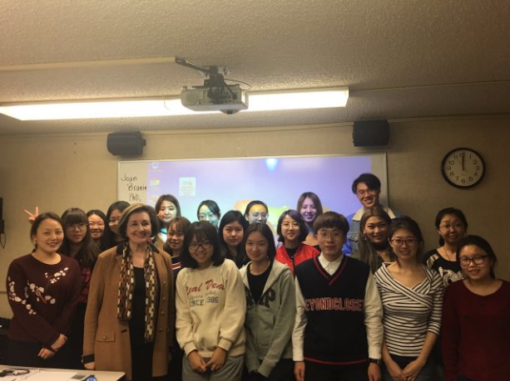
学校专业老师，指导学生进行UCB学校课程选择、及研究生申请等方面的深入分析讲解知识，为准备后期赴美继续深造同学奠定基础；
- STEM实践类选修课程
1. 基因密码--DNA探秘，
探索生命的秘密，揭秘不同生物的特性
2. 创意科技--3D打印
考察打印出的三维世界，看如何化平凡为神奇
3.无人机原理及操作
项目特色
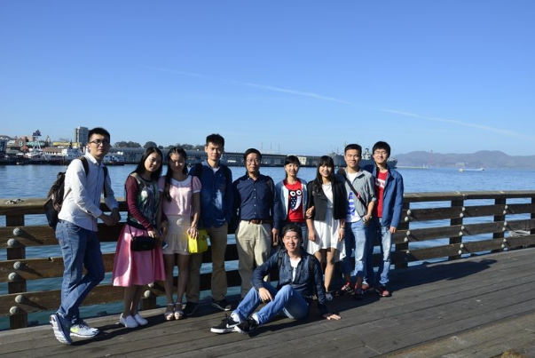
名校专业课程：学习如何打造自身跨文化交际领导才能；
国际名校证书：提升国际教育背景，为进入名校加分；
名校名师讲课：零距离体验原汁原味的世界级公立名校学习氛围；
参访硅谷名企：身临其境感受颠覆式的创新思维、开阔视野;
实践参与体验：体验世界前端科技；
当地文化参观：深入了解美国文化，感受文化差异。

课程结束后由加州大学伯克利分校主办部门颁发结业证书！
申请截止时间和名额： 2017年4月20日（限定名额50名）
申请须知
时间安排及费用说明
项目时间 | A团：2017年7月15日~2017年7月29日(15天）  B团：2017年7月30日~2017年8月13日(15天）
项目费用 | 4160美元
费用说明 | 【包 含】项目期间的全部课程费、境外交通费、接送机费、旅游意外保险费、住宿费。  【不包含】学生在海外购物、自由活动产生的费用、行程中未提及的景点游览等费用、个人护照及签证办理费用、机票费用。
备 注 | 本项目统一预定国际往返机票，统一安排出发和接送机。  机票价格根据以往经验大概含税人民币13000元左右(最终以实际出票价格为准)。
优惠政策： （以下优惠政策只能享受其中一项）
1、3月30日之前报名并缴纳项目费用全款的同学优惠2000元人民币；
2、2人同行（一起报名并缴纳项目费用全款）每人优惠2000元。
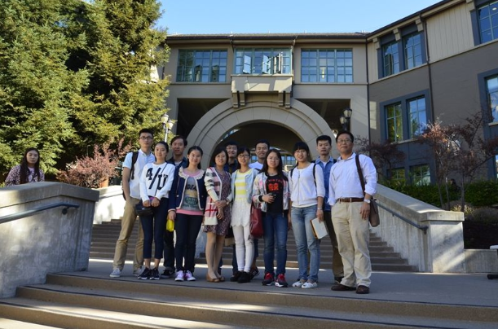
申请条件
全日制在校学生、不限专业；
能够且必须提供本人的真实资料，如有拒签记录等特殊情况
需如实告知；
身体健康，有良好的精神面貌；
对美国西海岸文化感兴趣，想切身体验美国留学；
申请方式
填写招生简章末页的报名表，
并发送至邮箱： baoming@shiqiaoguoji.com
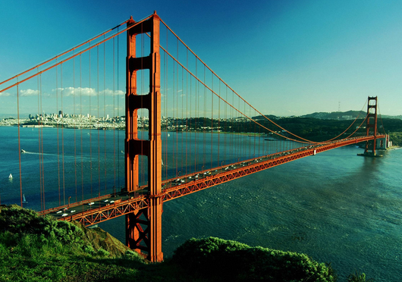
报名热线4006-406-016或010-6500-8060
登陆www.wbiedu.cn在线报名
我校学生请直接向负责老师报名
申请流程
按上述报名方式中的任何一项提交报名表、办理护照
1～2个工作日之内由工作人员电话确认个人信息
1～2周缴纳项目参加费、签订项目协议、确认正式报名成功
指导准备签证所需材料、办理签证
行前指导至出发
行程须知
【住 宿】本项目期间学生入住UCB学生宿舍或附近酒店，具体以校方安排为准。
【餐 饮】含早餐，午餐及晚餐费用自理。
【全程带队】本项目期间将有随行老师和承办方现地服务老师全程带队。老师将在项目期间对参加者的学习、生活提供必要的指导。
【境内交通】行程安排内的交通全部由承办方准备，自由活动期间的交通方式及费用由学生自行安排、支付。
【 W I F I】一般只有室内可能会有公共WIFI覆盖，如需移动WIFI，可由承办方统一预定，费用自理。
加州大学伯克利分校暑期短期精英领袖证书课程 行程表
日期 | 地点 | 上午 | 下午
Day1  7/15  （六） | 出发地  旧金山 | 飞往旧金山，抵达伯克利 | 组建团队，熟悉环境，安全学习
Day2  7/16  （日） | UCB | 【实践体验课程一】：探索UCB--校园文化探索  ★参观伯克利校园及部分学院，全程有UCB大学老师及留学生会人员陪同讲解，帮助学生深入了解美国大学的体制文化  【实践体验课程二】：开启图书馆--如何使用图书馆资源
Day3  7/17  （一） | UCB | 【开课仪式】--- 欢迎新同学  【文化体验课程一】:  ★学习如何选择合适的研究生课程，如何获得教师和雇主的推荐信，以及如何撰写强有力的申请文章 | 【文化体验课程二】:  ★学习关键的摄影技能和做法。学生将有机会使用Adobe PhotoShop和Adobe Premiere进行数字摄影，捕获视频，学习和练习数字叙事
Day4  7/18  （二） | UCB | 【文化体验课程三】:  ★学习学术写作学科，讨论真实的学生优等作品，并尝试创作；学习如何更全面的评价学术写作文章 | 【文化体验课程四】: UCB夏季选修课指导
Day5  7/19  （三） | UCB | 【文化体验课程五】:  ★意识到文化无意识地塑造他们的感知，思维和行动的许多方式;他们的默认文化习惯和价值观与许多美国的习惯和价值观相冲突；以及为了最大化成功而采用的具体跨文化战略 | 【文化体验课程六】:  ★学生将学习如何更好地利用美国电影作为工具，帮助他们更好地理解美国的历史，社会和文化
Day6  7/20  （四） | UCB | 【实践体验课程三】: 基因密码--DNA探秘 | 【实践体验课程四】:竞技运动--UCB健身篮球赛
Day7  7/21  （五） | UCB | 【实践体验课程五】: 创意科技--3D打印（或无人机体验）  ★实践体验一种以数字模型文件为基础，运用粉末状金属或塑料等可粘合材料，通过逐层打印的方式来构造物体的新型自动化技术 | 【实践体验课程六】: 团队活动--校园野餐&分享总结  ★在校园中野餐，一边赏UCB傍晚夕阳时分的美好景色、一边分享总结近期所学知识
Day8  7/22  （六） | 旧金山 | 走访旧金山市区【金门大桥】、【九曲花街】、【渔人码头】等  ★走访旧金山著名景点，了解当地文化艺术，民俗风情
Day9  7/23  （日） | 硅谷 | 参访【硅谷】多个著名科技企业（谷歌、领英Linked in、苹果总部、Intel博物馆）  ★近距离观察最先进科技 | 校际交流--探访【斯坦福大学】  ★了解斯坦福大学学习氛围，感知其自由、包罗万态的学术理念，兼容各种异文化的概念；
Day10  7/24  （一） | UCB | 【文化体验课程七】:  ★学习如何通过案例研究方法正确地分析和应对商业问题。 | 【文化体验课程八】：  ★学习曾经被视为未来技术的东西，例如机器人，智能手机和面部表情识别---将创业概念转化为具有具体应用的工具
Day11  7/25  （二） | UCB | 【文化体验课程九】：  ★分析和实践大学或毕业生在国际环境中学习所需的技能，包括学术交流，笔记和讨论技能 | 【文化体验课程十】：  ★学习如何为美国观众组织演讲，揣摩他们的想法和组织信息，使演讲更加有趣
Day12  7/26  （三） | UCB | 【课程回顾】：制作PPT，演讲准备  ★各个小组自行选择主题进行主题演讲，并由导师逐个点评 | 结业典礼  【结业Party--海边BBQ】  ★海风阵阵，享受烧烤美食，感受当地人的美食文化的同时举行结业party
Day13  7/27  （四） | 旧金山 | 【OUTLETS】深度体验
Day14  7/28  （五） | 旧金山  出发地 | 前往国际机场，搭乘航班回国
Day15  7/29  （六） | 出发地 | 抵达出发地，结束愉快的美国之行
注：以上课程、行程根据以往行程综合定制，不排除根据当地的客观情况变动的可能性，实际课程以校方最终公布课程表为准。

